Coletor de dados Brisa Consulting – plataforma Android

Resumo executivo
A necessidade de que informações coletadas em campo estejam disponíveis para processamento e analise no menor espaço de tempo possível, a Brisa Consulting oferece o desenvolvimento de projetos em tecnologias mobile.
Acompanhando a dinâmica de mercado pelo uso de coletores de dados que requerem menores investimentos e que permitam o processamento e análise das informações no menor espaço de tempo possível, os produtos Brisa Consulting contam com seus respectivos pockets mobile desenvolvidos em plataforma Android. As informações para o controle dos serviços realizados na silvicultura e colheita, das medições das parcelas de inventários e dos pedidos de compra podem ser registradas no banco de dados e analisadas no sistema com uma simples sincronização. A comunicação entre o coletor de dados e o FSIGN® (Software de Soluções Integradas para Gestão florestal) ocorre através de um serviço Web, o que requer uma simples conexão com a internet.

1 - Tela de login  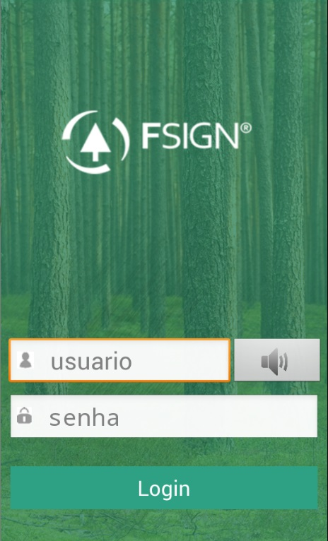 | 2 - Seleção do pocket  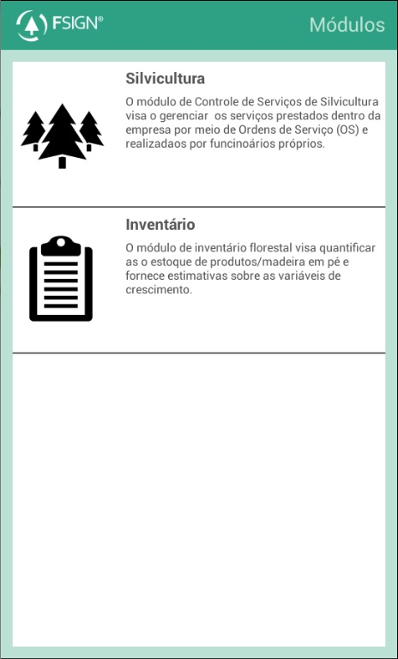
3 – Seleção  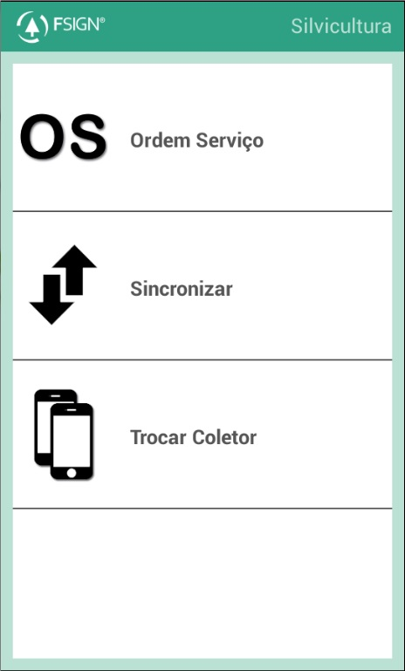 | 4 – Lista de ordens de serviço  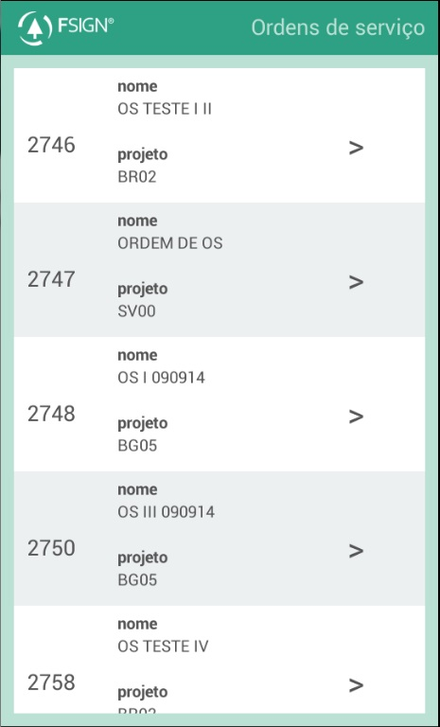
5 – Local da ordem (talhão)  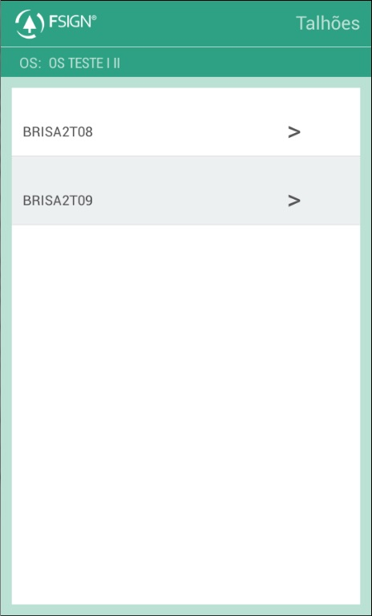 | 6 – Lista serviços da ordem p/ o talhão  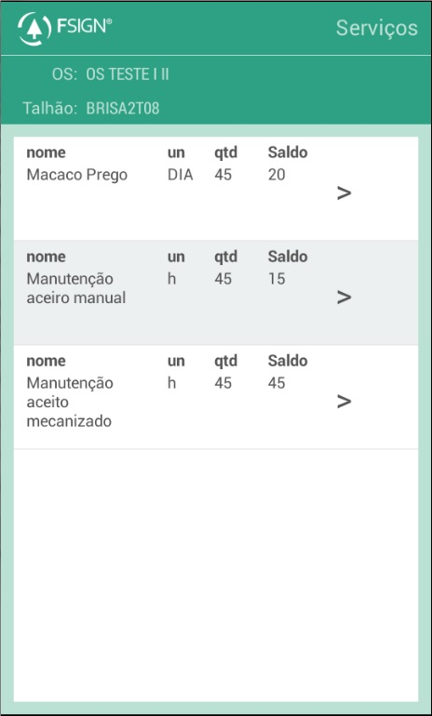
7 – Lista de apontamentos  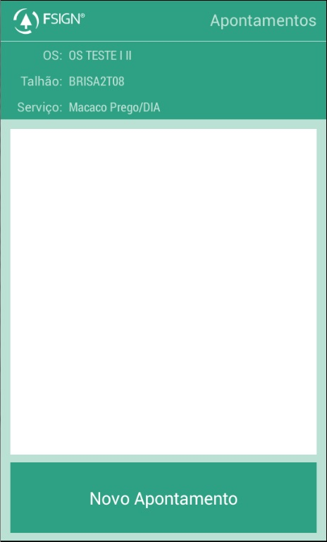 | 8 – Tela apontamento (sem dados)  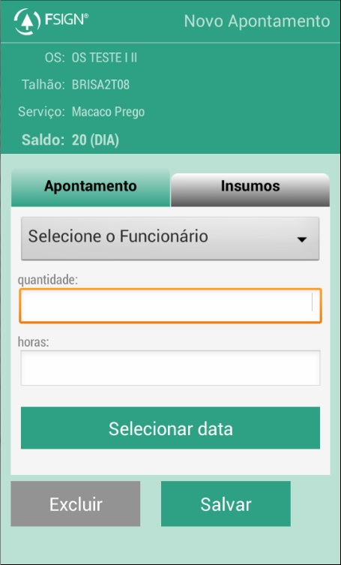
9 – Apontamento da data  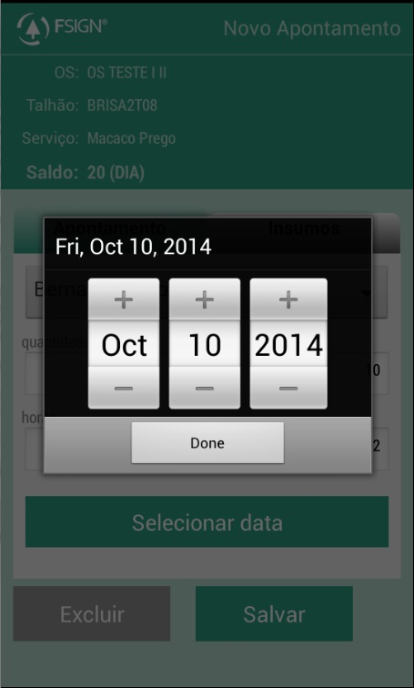 | 10 – Tela apontamento (preenchida)  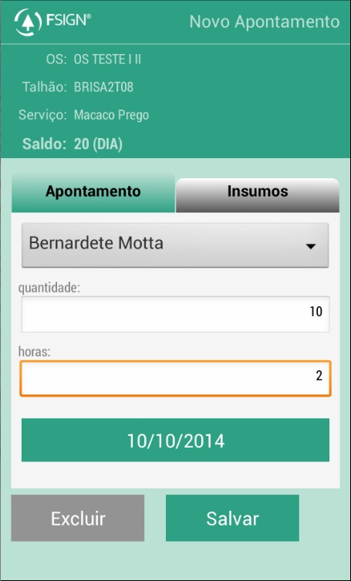
11 – Lista de apontamentos  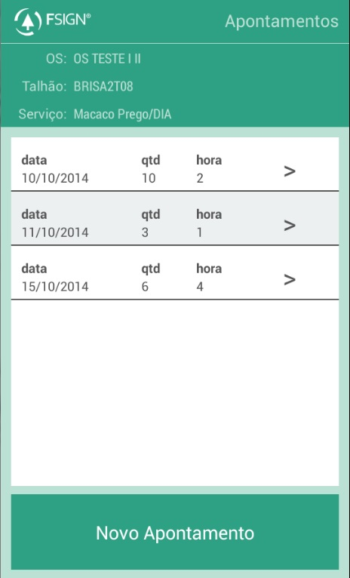 | 12 – Seleção de apontamentos p/ sincronizar  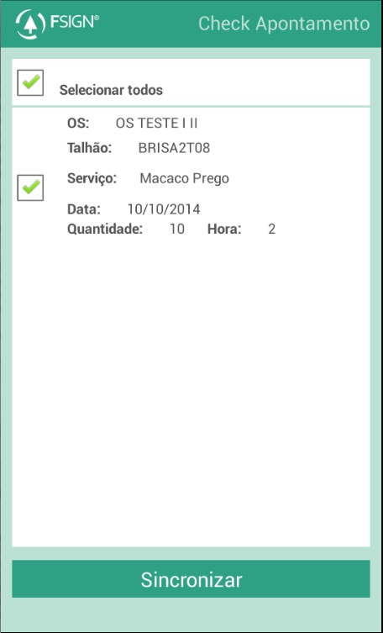
13 - Sincronizando  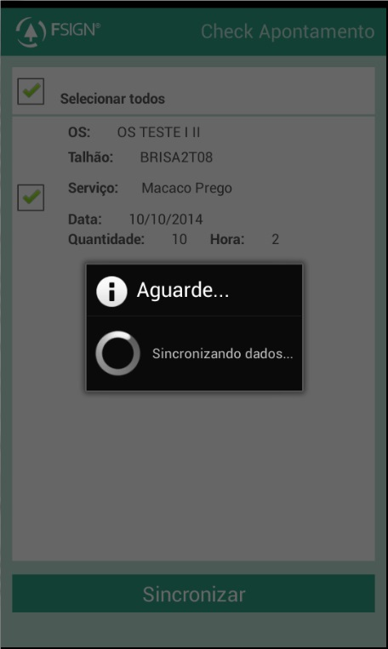 | 14 – Sincronização realizada com sucesso  